TÁJÉKOZTATÓ

az Ifjúsági Garancia Rendszerről
és a keretében megvalósuló Ifjúsági Garancia
munkaerőpiaci programról

Az Ifjúsági Garancia Rendszer keretében megvalósuló Ifjúsági Garancia munkaerőpiaci program célja a 15-24 éves fiatalok - akik se nem tanulnak, se nem dolgoznak - munkaerőpiacra való belépésének segítése személyre szabott szolgáltatásokkal és támogatásokkal a konvergencia-régiókban. A fiatalok bevonását követően a foglalkoztatási szolgálatnak meghatározott időn belül valamilyen konkrét lehetőséget kell felajánlani az elhelyezkedésre, a munkatapasztalat-szerzésre, vagy a tanulásra.

A fiatalok számára országosan egységesen a járási/kerületi hivatalok foglalkoztatási osztályai szolgálnak az Ifjúsági Garancia Rendszerébe való belépési pontként.

Célcsoport: a 25 év alatti (betöltött 15 év és még nem betöltött 25 év közötti) sem nem tanuló, sem nem dolgozó fiatalok.

A bevonási feltételeknek a bevonás időpontjában kell fennállnia.

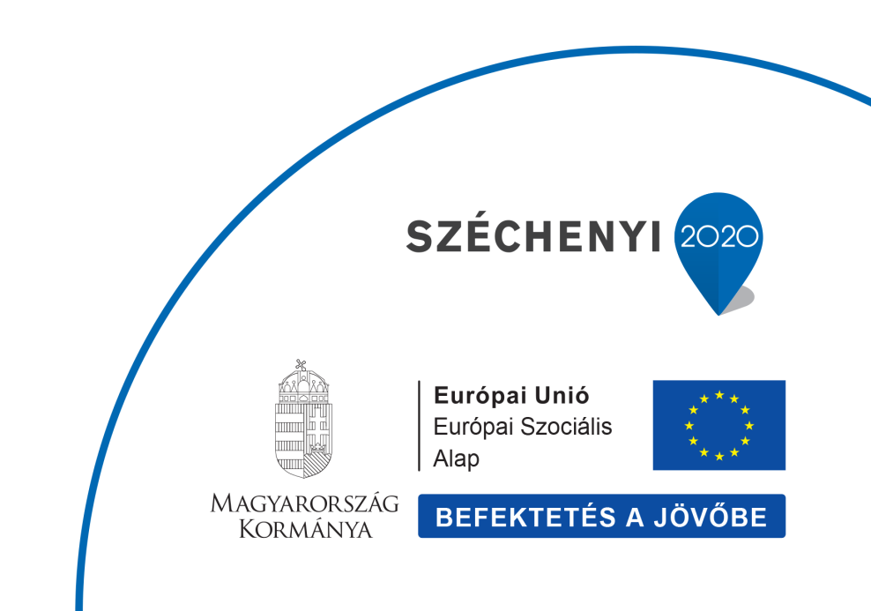
A járási/kerületi hivatal és a fiatal közös elképzelése alapján kerül sor a közös lépéseket tartalmazó Ifjúsági Garancia megállapodás aláírására, ebben a dokumentumban rögzítik az elérendő cél érdekében eltervezetteket és a vállalt kötelezettségeket.

A résztvevő és a járási/kerületi hivatal, annak érdekében, hogy a fiatalnak tett ajánlat megvalósulhasson, s ez által a munkaerő-piaci integráció is mihamarabb bekövetkezzen, további támogatásokban (például támogatott képzésben, támogatott foglalkoztatásban, vállalkozóvá válási támogatásban, munkába járás támogatásában, lakhatási támogatásban) és azok megvalósítását elősegítő szolgáltatásokban is megállapodhatnak. Ezek támogatása az Ifjúsági Garancia munkaerőpiaci programból lehetséges.

A GINOP 5.2.1 munkaerőpiaci programból adható támogatások:

- Foglalkoztatás bővítő bértámogatás
A támogatás – a fentiekben vázolt szabályokkal szemben - olyan egyedi konstrukcióban valósul meg, amely a részvevők későbbi, támogatás nélküli foglalkoztatását leginkább elősegíti, de teljesül az, hogy a nyújtott támogatás a teljes foglalkoztatás időtartama alatt nem haladja meg a foglalkoztatott személy munkabérének és szociális hozzájárulási adójának megjelölt százalékát.
A projektben egyféle konstrukcióban nyújtható foglalkoztatás bővítését szolgáló támogatás:
A támogatás folyósítási időtartama legfeljebb 8 hónap lehet, további 4 hónapos támogatás nélküli továbbfoglalkoztatási kötelezettség előírása mellett. (Amennyiben a támogatás nem 8+4=12 hónapra kerül megállapításra, akkor minden elemét arányosan csökkenteni kell.)
A támogatás mértéke a foglalkoztatót terhelő bér és szociális hozzájárulási adó legfeljebb 70%-a.
A támogatás igénybevételével egyidejűleg ugyanazon személy foglalkoztatására tekintettel az adókedvezményekre való jogosultságok is érvényesíthetőek (természetesen a projekt keretében nyújtható bértámogatás a munkáltató által megfizetett összeg 70%-a lehet, azaz nem számítandó bele például Rehabilitációs kártya, illetve a Munkahelyvédelmi Akcióterv által biztosított adókedvezmény.)

- Bérköltség-támogatás
A munkaadó részére a munkaviszonyban, teljes munkaidőben, vagy legalább a napi 4 órát elérő részmunkaidőben foglalkoztatott személy munkabére és szociális hozzájárulási adója legfeljebb száz százalékának megfelelő összegű támogatás nyújtható. A támogatás elnyeréséhez szükséges, hogy a munkaadónál a résztvevő felvétele az előző 6 havi átlagos statisztikai létszámhoz viszonyítva a munkavállalói létszám növekedését eredményezze.

A projektben három konstrukcióban nyújtható bérköltség támogatás:
- Munkatapasztalat-szerzés céljából nyújtható bérköltség támogatás, legfeljebb 90 napra, a munkaviszonyban foglalkoztatott személy munkabére és szociális hozzájárulási adója legfeljebb száz százalékának megfelelő összegű támogatásával. Célja egyrészt oldani a munkáltatók előítéleteit (a munkavállaló munkavégző képességének, munkabírásának megismertetése által), másrészt, hogy a résztvevők önmaguk is meggyőződjenek arról, hogy alkalmasak a képzettségük, a képességeik, a korábbi szakmai tapasztalataik alapján a valós munkafeltételek között zajló munkavégzésre.

- Az alacsony iskolázottságú fiatalok bérköltség támogatása
Az alábbiak szerinti konstrukcióban nyújtható a támogatás, lehetőleg a maximális támogatási időtartamot célozva:
- legfeljebb 10 hónapig: a munkabér és a ténylegesen fizetendő szociális hozzájárulási adó 100 százalékos megtérítése, legfeljebb a minimálbér másfélszerese és annak szociális hozzájárulási adója erejéig
- legfeljebb 5 hónapig: támogatás nélküli továbbfoglalkoztatási kötelezettség a támogatási időszak felével megegyező időtartamban

- A nem alacsony iskolázottságú fiatalok bérköltség támogatása
Az alábbiak szerinti konstrukcióban nyújtható a támogatás, lehetőleg a maximális támogatási időtartamot célozva:
- legfeljebb 6 hónapig: a munkabér és a ténylegesen fizetendő szociális hozzájárulási adó 100 százalékos megtérítése, legfeljebb a minimálbér másfélszerese és annak szociális hozzájárulási adója erejéig
- legfeljebb 3 hónapig: támogatás nélküli továbbfoglalkoztatási kötelezettség a támogatási időszak felével megegyező időtartamban

Kérjük, további kérdéseivel forduljon bizalommal a kormányhivatal, illetve a járási hivatal foglalkoztatási osztályának munkatársaihoz, ifjúsági tanácsadóihoz.

Elérhetőségek:

Baranya Megyei Kormányhivatal

Társadalombiztosítási és Foglalkoztatási Főosztály

7621 Pécs, Király u. 46.

E-mail: foglalkoztatas@baranya.gov.hu

Telefon: (72) 506-800 Fax: (72) 506-804

Komlói Járási Hivatal Foglalkoztatási Osztály

7300 Komló, Bajcsy-Zsilinszky u. 9/1.

E-mail: komlo.foglalkoztatas@baranya.gov.hu

Telefon: (72) 582-300 Fax: (72) 582-325

Mohácsi Járási Hivatal Foglalkoztatási Osztály

7700 Mohács, Jókai utca 2.

E-mail: mohacs.foglalkoztatas@baranya.gov.hu

Telefon: (69) 795-231 Fax: (69) 795-241

Pécsi Járási Hivatal Foglalkoztatási Osztály

7621 Pécs, Zrínyi u. 11.

E-mail: pecs.foglalkoztatas@baranya.gov.hu

Telefon: (72) 512-812 Fax: (72) 512-821

Sellyei Járási Hivatal Foglalkoztatási Osztály

7960 Sellye, Korongi tér

E-mail: sellye.foglalkoztatas@baranya.gov.hu

Telefon: (73) 580-930 Fax: (73) 580-930

Siklósi Járási Hivatal Foglalkoztatási Osztály

7800 Siklós, Felszabadulás u. 88.

E-mail: siklos.foglalkoztatas@baranya.gov.hu

Telefon: (72) 579-880 Fax: (72) 579-890

Szentlőrinci Járási Hivatal Foglalkoztatási Osztály

7940 Szentlőrinc, Kossuth Lajos u. 16.

E-mail: szentlorinc.foglalkoztatas@baranya.gov.hu

Telefon: (73) 371-333 Fax: (73) 371-201

Szigetvári Járási Hivatal Foglalkoztatási Osztály

7900 Szigetvár, Rákóczi u. 25.

E-mail: szigetvar.foglalkoztatas@baranya.gov.hu

Telefon: (73) 514-070 Fax: (73) 514-080

